

รายงาน

เรื่อง ระบบการสังซื้อยา

เสนอ

ผู้ช่วยศาสตราจารย์ ดร.วิสิทธิ์ บุญชุม

จัดทำโดย

นาย วีรวัฒน์ อินปลอด รหัสนิสิต 652021069

คณะวิทยาศาสตร์ สาขาวิทยาการคอมพิวเตอร์

รายงานเล่มนี้เป็นส่วนหนึ่งของรายวิชา การเขียนโปรแกรมเชิงวัตถุ

มหาวิทยาลัยทักษิณ วิทยาเขต พัทลุง

ภาคเรียนที่2 ปีการศึกษา 2566

คำนำ

รายงานฉบับนี้เป็นส่วนหนึ่งของวิชาเขียนโปรแกรมเชิงวัตถุ(รหัสวิชา) 02141211 ซึ่งผู้จัดทำได้รับมอบหมายจากอาจารย์ผู้สอนในรายวิชานี้ให้ไปศึกษาค้นคว้าเพิ่มเติมจากเอกสารอินเทอร์เน็ต และแหล่งข้อมูลต่างๆ โดยมีจุดประสงค์เพื่อให้ผู้จัดทำได้ฝึกการค้นคว้าละนำสิ่งที่ได้ศึกษาค้นคว้ามาสร้างเป็นชิ้นงานเก็บไว้เพื่อเป็นประโยชน์ต่อการเรียนการสอนของตนเองและอาจารย์ผู้สอนต่อไป ผู้จัดทำได้ปศึกษาค้นคว้า รวบรวมและเรียนเรียงออกมาเป็นรายงานเล่มนี้ซึ่งประกอบด้วยเนื้อหา ตัวอย่างของ ระบบการจัดยืนหนังสือซึ่งผู้จัดทำหวังว่ารายงานเล่มนี้จะเป็นประโยชน์ต่อผู้ที่สมนใจจะศึกษาค้นคว้าและผู้ที่นำไปใช้ให้เกิดประโยชน์แกผู้จัดสนใจเป็นอย่างดี หากมีสิ่งใดในรายงานฉบับนี้ต้องปรับปรุงข้าพเจ้าน้อมรับในข้อชี้แนะและจะนำไปแก้ไข้และพัฒนามให้ถูกต้องสมบูรณ์ต่อไป

ระบบ เข้า/จอง ห้องเรียน IT COME SIGN

โปรแกรมหน้าแรก ให้คุณใส่ Username เพื่อเข้าสู่ระบบ เข้า/จอง ห้องเรียน IT COME SIGN

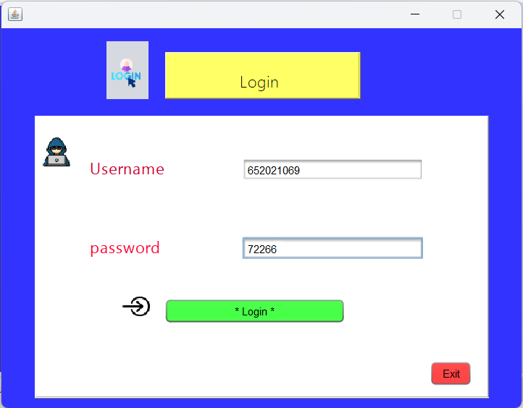

กด Login เพื่อไปยังหน้าหลัก .....

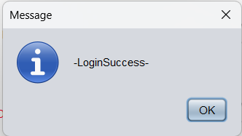

ถ้าผู้ใช้จะออกจากระบบ ให้กด Exit (Yes/no)

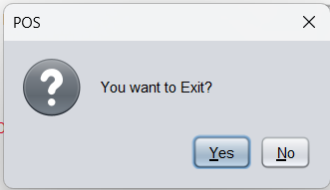

กดฟังก์ชั่ง INSERT

ถัดมา ให้ผู้ใช้กรอกข้อมูลลงไป เพื่อ เข้า/จอง ห้องเรียน IT COME SIGN

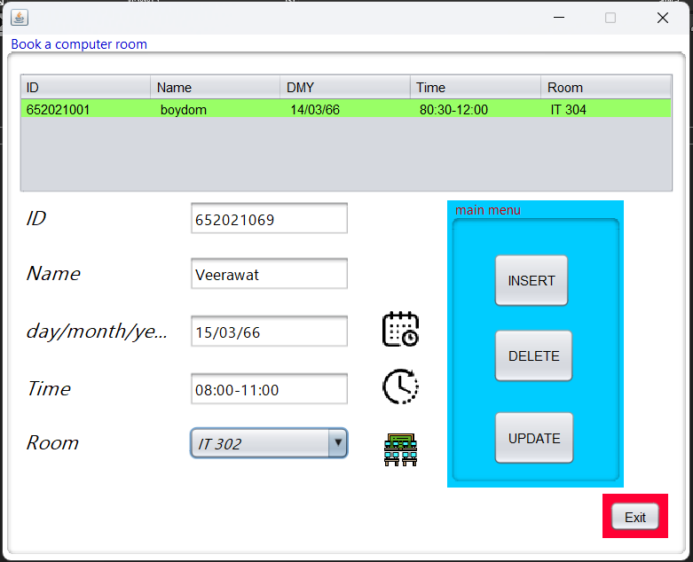

กดฟังก์ชั่ง INSERT เพื่อนำฐานข้อมูลลงไป XAMPP

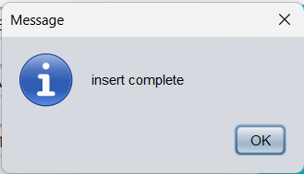

ฟังก์ชั่ง UPDATE

ให้ผู้ใช้งานกด Table จากฐานข้อมูลปัจจุบัน กด UPDATE เพื่อเปลี่ยนข้อมูล

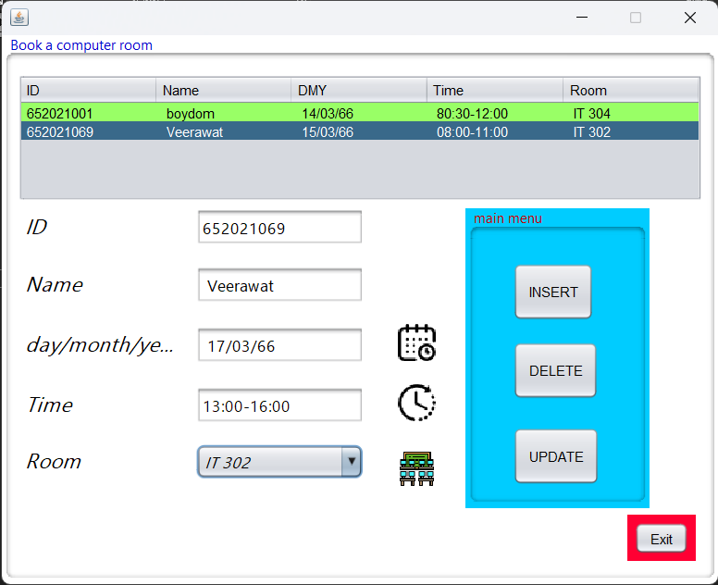

UPDATE เสร็จสิ้น

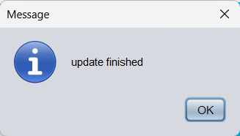

ฟังก์ชั่ง DELETE

ให้ผู้ใช้งานกด Table ฐานข้อมูลปัจจุบัน เพื่อลบออกจากฐานข้อมูล

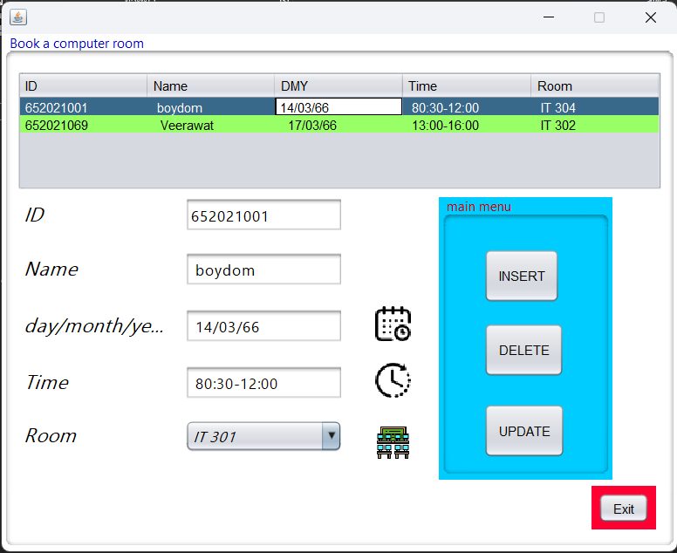

DELETE เสร็จสิ้น

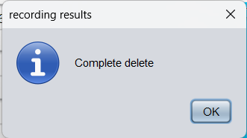

กด Exit เพื่อออกจากระบบ

